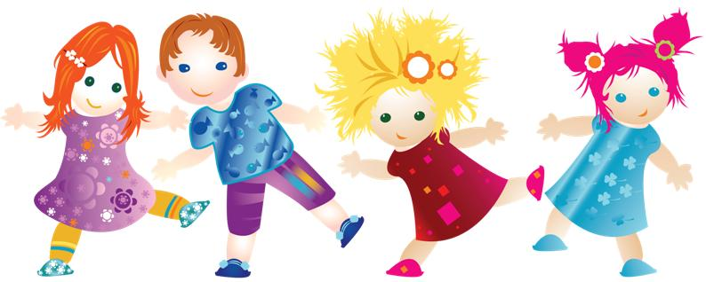

Приведенные ниже темы исследовательских работ и проектов начальной школы можно брать за основу, дополнять и расширять.
Темы исследовательских работ младших школьников выбираются и выполняются с консультациями учителя и помощью родителей.

Я и моя семья

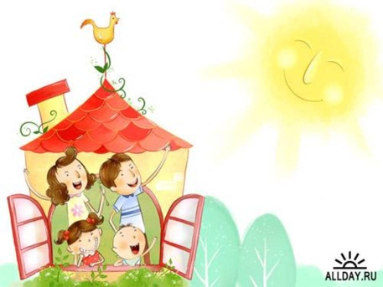

Темы исследовательских работ и проектов младших школьников о семье:
Война и наша семья
Генеалогическое дерево моей семьи
Имя в жизни человека
Моя родословная
Лента времени моей семьи
Награда в нашем доме
Праздники нашей семьи
Письмо моей бабушки внуку
Семейные традиции
Семейные реликвии
Спортивная жизнь моей семьи
Наш дом. Наш двор.

Окружающий мир

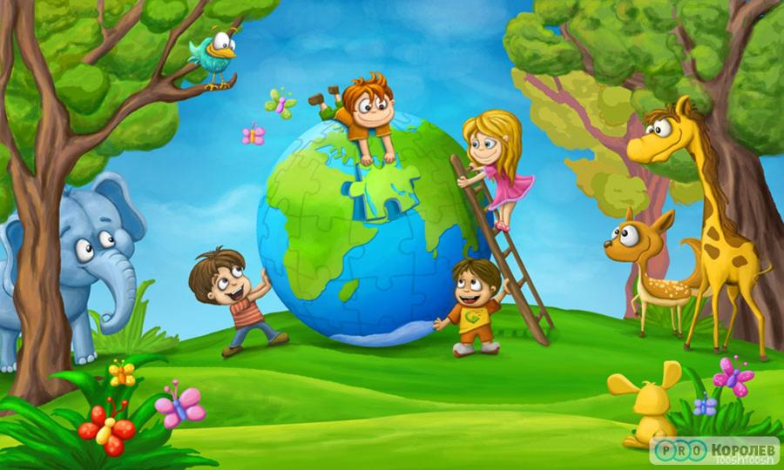

Темы исследовательских работ младших школьников о природе:

Деревья и кустарники
А у нас ананас!
"Белая береза под моим окном"
Береза моя, березонька!
Вечнозелёная красавица леса
Жизнь леса
Кто красит листья в зеленый цвет?
Лес - наш друг
Мой райский сад
Мой любимый фрукт апельсин
Новогодняя красавица
Отчего осенью листья меняют цвет?
О вершках и корешках, или Почему ветви тянутся к солнцу, а корни в землю
Полезные свойства калины
Портрет яблони
Почему в яблоке не прорастают семена?
Путешествие косточки
Почему листья на деревьях осенью желтеют, а на комнатных растениях нет?
Почему у елки колкие иголки?
Русская берёзка
Что мы знаем о древесной коре?
Что такое береста?
Что такое листопад?
Этот мексиканский незнакомец – авокадо
Яблоня и яблоко
Янтарь — волшебные слезы деревьев
Я садовником родился

Растения и ягоды
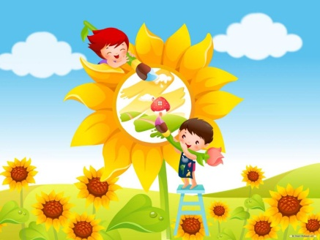
Темы исследовательских работ начальной школы о растениях:
В гостях у белой кувшинки
Можно ли использовать растение одуванчик в пищу?
Мой маленький мир дикорастущих растений
Одуванчик — маленькое солнышко
Портрет земляники
Посмотрите, одуванчик!
Почему не из каждого семени зарождается новая жизнь?
Почему подсолнух называют цветком солнца?
Почему растёт растение
Про вершки и корешки
Природное сообщество – луг
Роль растения в жизни человека
Что за ягода малина?
Что мы знаем о подсолнухе?
Ягодная азбука
Ягода Арбуз
Комнатные растения
Темы исследовательских работ начальной школы о комнатных растениях:
Выращивание кактусов в домашних условиях
Зелёный подоконник в школе
Кактус – колючий друг
Кто ты, кислый лимон?
Лечат ли комнатные растения простуду?
Мир кактусов
Мир растений на подоконнике
Можно ли вырастить в домашних условиях кактус большого размера?
Можно ли вырастить растение в закрытой стеклянной банке?
Мои зеленые друзья
Мой любимый цветок - бегония
Мой цветник
Мой сад
Мой чудо-цветок
Моё увлечение — кактусы
О комнатных растениях
Почему листья на деревьях осенью желтеют, а на комнатных растениях нет?
Секреты "бабушкиной герани"
Удивительные кактусы
Фиалка для мамы
Фиалки в подарок бабушке
Что мы знаем о лимоне?

Огород
Темы исследовательских работ начальной школы об огороде:
Аптека на грядке: бабушкина капуста
Ах, картошка, картошка!
Ах, морковка, объеденье!
Без окон, без дверей полна горница людей
"Весёлая фасоль"
Где лучше растет лук?
Где растут мочалки?
Загадки про овощи и фрукты
Кто его раздевает, тот слезы проливает
Любимая картошка в жизни нашей семьи
Лук от семи недуг
Наблюдение за развитием лука
Наш друг — лук порей
Нужна ли подкормка рассаде кабачков?
Обитатели приусадебного участка
Опыт с фасолью. Проращивание
Органическое земледелие
Откуда к нам пришли помидоры и почему их так назвали
Подбор растений для альпинария
Польза картофеля для здоровья человека
Помидор — плод здоровья
Синьор-помидор
Фасоль - хороший или плохой сосед на грядке?
Раз горох, два горох…
Что наша жизнь? Игра? Нет – кабачковая икра!
Ступеньки жизни. История жизни фасолевого семечка

Лекарственные растения
Темы исследовательских проектов начальной школы о лекарственных растениях:
Бабушкина аптека
Крапива. Что я знаю о ней?
Лекарства- сорняки
Лечат ли комнатные растения простуду?
Нежность ромашки — для души и тела
Отчего крапива жжется?
Польза алоэ
Я не степью хожу, я хожу по аптеке...

Цветы
Темы исследовательских работ младших школьников о цветах:
Выгонка гиацинта к 8 Марта — "Подарок маме"
Вырастим тюльпаны сами, а потом подарим маме
Мои любимые розы
Подари цветок маме
Наблюдение за ростом и развитием садовых и сортовых тюльпанов
Подсолнух – солнечный цветок
Почему пахнут цветы?
Почему у бабушки на даче самые красивые цветы
Путешествие по царству цветов. Ландыш
Путешествие по царству цветов. Лотос
Путешествие по царству цветов. Одуванчик
Путешествие по царству цветов. Подснежник
Сохрани ландыш майский!
Тюльпан для мамы
Цветок Солнца
Цветок для мамы
Цветы для дома и души
Цветы в саду и дома
Чудесный мир ароматов
Я маме букет подарю…

Грибы
Темы исследовательских работ начальной школы о грибах:
Грибное лукошко
Его величество боровик
О чём говорят нам названия грибов?
Плесень — это тоже гриб!
Ты, лисичка, рыжий гриб!
Удивительное царство грибов
Удивительная находка
Угадай-ка грибок!
Что за гриб на тонкой ножке?

Животные
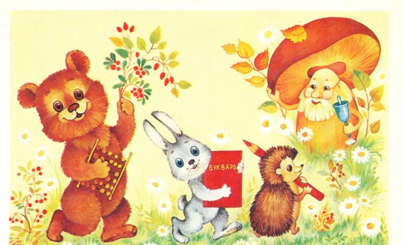
Темы исследовательских работ начальной школы о животных:
Жизнь и гибель динозавров на планете Земля
Крокодиловы слезы
Кролики
Кто живет у нас в лесу?
Кто как приспосабливается к окружающему миру
Кто под бугорком живёт?
Кто строит дом на реке?
Кто такие ежи и что мы знаем об их жизни?
Кто такой слон?
Кто ты, собака?
Кулинарные пристрастия белочки
Любимое домашнее животное
Люблю тебя, мой друг мохнатый!
Любознательный зверёк — белка
Люди и кошки.
Люди и дельфины
Мамонты — древние и могучие
Медведь сказочный и настоящий
Мир забавных животных
Мир зебр
Мир китов
Мир лошадей
Мир собак
Мой пудель
Мой кот
Мое домашнее животное — немецкая овчарка
Мое любимое животное — дельфин
Можно ли подружиться с лошадью?
Мои домашние питомцы
Мои загадочные кошки
Мои кошки
Мои любимые кролики
Мои любимые хомячки
Мои питомцы
Мои четвероногие друзья
Мой верный друг - собака
Мой домашний питомец — сирийский хомячок
Мой домашний питомец — скотч-терьер
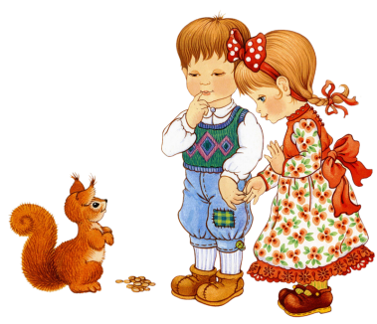
Мой любимчик — морская свинка
Мой пушистый ласковый кот Рыжик
Мой рыжий непоседа — кот
Мой щенок: первый месяц жизни
Морская свинка — идеальное животное для детей любого возраста
Моя любимая кошка
Моя любимая собака
Моя удивительная встреча с дельфинами
Наблюдение за бобрами
Наблюдение за золотистыми хомячками
Наблюдение за развитием крольчонка при искусственном вскармливании
Наблюдения за домашними и дикими мышами
Нам не страшен серый крыс!
Наш любимый зоопарк
Необычные факты про обычного ежика
Нора – это дом. Жилища животных
О леопардах
Образ жизни и поведение моего кота
Образ жизни летучих мышей
Один день из жизни хомяка
О кошках
Олени — наши друзья
Отличие в поведении больших и маленьких собак
Очень длинношеее животное под чудным названием — жираф
Поведение домашних свиней
Поведение кошек
Потерянный мир динозавров
Почему вымерли динозавры?
Почему киты всплывают на поверхность и выпускают фонтан воды?
Почему корова даёт молоко?
Почему на Земле вымерли динозавры
Почему скрипит косатка
Почему тигр полосатый?
Почему у Хомки толстые щечки?
Почему у кошки в темноте светятся глаза?
По следам уссурийского тигра
Привычки и повадки моих кошек
Про зайцев...
Пушистые чудики
Рядом с нами живут белки...
Свинья ли свинья?
Собака - друг человека
Собака друг человека или человек друг собаки?
Собака — настоящий друг
Содержание и воспитание щенка
"Существа, любящие нас больше, чем самих себя"
У кого длиннее хвост?
У кого язык на ноге?
Удивительные кошки
Удивительные дельфины
Удивительный мир динозавров-великанов
Умели ли динозавры летать?
Умеют ли животные считать?
Умственные способности кошки
Усы, лапы и хвост, или Что хочет сказать нам кошка?
Хвостатые гидростроители
"Хвостик, хвост, хвостище"
Хомяк в поисках истины
Хомячки-пуховички
Хорёк. Может ли он заменить кошку?
Царь динозавров
Чей нос лучше?
Чем заяц отличается от кролика
Чем лечатся слоны?
Что я знаю о дельфинах
Что я узнал о кошках
Что мы знаем о кошках?
Ягуар — величественный хищник
Я за любовь ко всем собакам

Птицы
Темы исследовательских работ младших школьников о птицах:
Как зимует воробей
Кто же в гнёздышке живёт?
Кто такие птицы?
Кто такие амадины?
Курица - птица не простая!
Ласточка — вестник добра и счастья
Ласточкино гнездо
Мир наших увлечений. Волнистые попугайчики
Мир птиц
Может ли учащийся начальной школы держать дома страуса?
Мои журавлики
Мои любимые пингвины
Мои наблюдения за деревенской ласточкой
Мои певчие канарейки
Мои пернатые друзья
Мой волнистый друг
Мой домашний любимец — попугай Кеша
Мудрый ворон
Мы учили попугая
На крыльях весну принесли...
Наблюдение за птицами, посещающими кормушку
Наблюдение за образом жизни домашней песчанки и изучение влияния температуры на форму её гнезда
Наблюдение за поведением и размножением кряквы обыкновенной в домашних условиях
Наблюдения за популяцией городской ласточки
Наблюдения за трясогузкой
О воробьях
Пернатые архитекторы
Поведение птиц зимой
Поведение синицы зимой
Покормите птиц зимой!
Поможем зимующим птицам
Попугай корелла. Мое маленькое исследование
Почему зимой птичка стучит в окно?
Почему крик петуха раздается на рассвете в одно и то же время?
Почему многие грачи зимой не улетают?
Почему попугайчик волнистый
Почему птицы летают?
Почему птицы осенью улетают?
Почему у снегиря грудка красная?
Птицы – наши друзья
Птицы двора нашей школы
Птицы за моим окном
Птицы — наши друзья
Что за птица воробей?
Что за птица эта галка?
Чудо из яйца
Чье это гнездо?
Чьи гнезда лучше?

Земноводные
Кто такие змеи?
Лягушка с душою царевны
Мир моей черепахи
Мой друг — черепаха
Моя домашняя черепаха
Наблюдение за развитием лягушки остромордой, болотной (Rana arvalis Nilsson) в аквариуме
Необычные ящерицы
О черепашках
Опасны ли змеи?
Полезны ли ящерицы?
Почему лягушки зеленые?
Почему у ящерицы хвост обрывается?
Царевна-лягушка, или Как я вырастила лягушку сама
Это сказочное существо – лягушка

Рыбы
Темы исследовательских работ начальной школы о рыбах:
Аквариум и его обитатели
Аквариумные рыбки - какие они?
Ловись, рыбка, большая и маленькая…
Мой аквариум
Мы создали аквадом, веселятся рыбки в нем
Наблюдение за поведением обыкновенного карася при содержании его в аквариуме
Наблюдение за рыбками-попугаями
Обитатели водоёмов
Обитатели пресных водоемов
Рыбы наших вод
Хищнее щуки рыбы нет...
Что случилось с кетой?

Насекомые
Темы исследовательских работ младших школьников о насекомых:
Комар: казнить нельзя, помиловать…
Кто как приспосабливается к окружающему миру
Кто такая медведка
Кто такие пауки?
Маленький, да удаленький, или Как двигаются насекомые
Медовая братва
Мир жуков
Мир стрекоз
Моё открытие о мухе
Муравьи и их царство
Муравьиная жизнь
Наблюдение за циклом развития бабочки павлиний глаз
Наблюдение за особенностями жизни и поведения богомола в неволе
Наблюдение за циклом развития колорадского жука
Наблюдения за развитием муравейника
Насекомые моего двора
Насекомые. Какие они?
О пауках
Откуда пришли рыжие и куда они нас ведут?
Ох уж эти комары!
Ох уж эти шершни!
Паук – человеку друг
Покровительственная окраска животных (Почему кузнечик зеленый?)
Понимаем ли мы животных, или как привлечь бабочек в свой сад
Порхающие цветы
Почему бабочки не живут в городе?
Почему водомерка ходит по воде?
Почему не тонет водомерка?
Про муравьев
Пчела — друг человека
Пчелиная семья
Разумны ли муравьи?
Сколько точек у божьей коровки?
Удивительный мир бабочек
Хвала пчеле!
Чем интересны пауки
Чудесное превращение гусеницы в бабочку

Черви, улитки
Наблюдение за дождевым червяком
Моя ахатина, Ульяна!
Не смотрите свысока на простого червяка

Бактерии и Микробы
Ах, эти бактерии!
Кто такие микробы?
Мир "невидимок" вокруг нас, или Как поймать микроба?

Основы географии

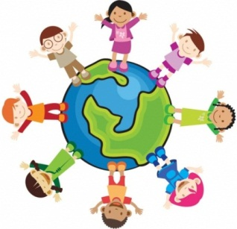
Достопримечательности нашего города
Есть ли в воздухе вода?
Как рождается снежинка
Кто в Африке живет?
Кто предскажет нам погоду?
Маршрут поиска капитана Гранта (по книге Ж. Верна "Дети капитана Гранта")
Мое любимое место отдыха
От кого река бежит?
Откуда пришёл к нам чай?
Почему вода на Земле не иссякает
Почему вулкан назван вулканом и отчего он "огнём дышит?"
Почему извергаются вулканы?
Почему морская вода соленая?
Почему появляются водопады?
Почему у елки колкие иголки?
Разноцветные моря
Снежные исследования
Семь чудес света
Семь чудес России
Цвет и названия морей
Что такое айсберги?
Что такое кварц?

Экология
Темы исследовательских работ начальной школы по экологии:
Были о пыли
Бездомные животные - проблема каждого из нас
Живая вода
Живи, родник!
Как спасти нашу реку?
Какую воду мы пьём
Каким воздухом мы дышим
Как мультфильмы влияют на психику ребенка
Охранять природу - значит охранять мир
Чистота на моей улице. Что я могу сделать с мусором?
Экология нашего водоёма
Экопродукты моего огорода

Физкультура и основы здоровья

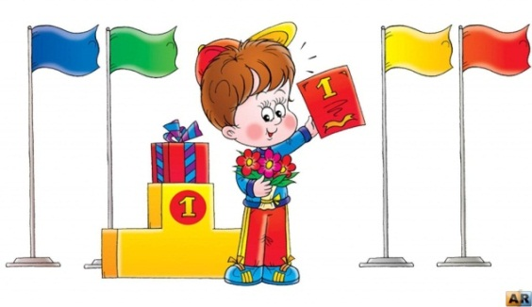

Темы исследовательских работ начальной школы по физкультуре:
Если хочешь быть здоров
Здоровый образ жизни
История лыж
Мой режим питания
Молоко полезно детям
Профилактика кариеса у ребят младшего возраста
Полезно ли мороженое
Полезны или вредны дрожжи?
Полезные свойства кумыса
Польза и применение витаминов
Спортивная жизнь семьи
Что такое витамины?
Художественная гимнастика
Шоколад – вред или польза
Я – велосипедист

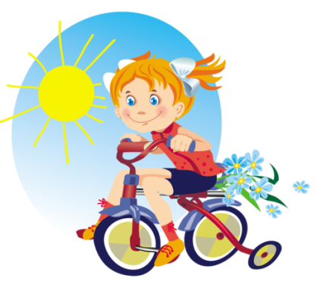

Математика

Темы исследовательских работ начальной школы по математике:
Авторские задачи по математике для учащихся 1-го класса
Авторские задачи по математике для учащихся начальных классов
Арабские числа
Арифметика остатков
Арифметика — наука о числе
В царстве чисел-великанов
Великолепные цифры
Веселые задачки
Веселый математический поезд
Весёлые задачи "Лесная математика"
Весёлые задачки для юных рыбаков
Время, возраст, календарь
Время. Измерение времени. Часы
Все о числе 13
Деление с остатком
Делимость натуральных чисел
Древние единицы длины
Древние меры длины
Единицы измерения в Древней Руси
Единицы измерения длины в разных странах и в разное время
Задачи в рисунках
Задачи для внимательных и сообразительных
Задачи на свежем воздухе
Задачи-сказки
Занимательные задачи
Искусство отгадывать числа
Как быстро выучить таблицу умножения
Как научиться быстро считать
Как хорошо уметь считать!
Магическая цифра 7
Магические числа в природе
Магия чисел 3, 11, 13
Математика в жизни кошки
Математика в моей семье
Математика глазами детей
Математика – это интересно
Математические пословицы
Математические раскраски для 1-го класса
Математические сказки
Математический калейдоскоп
Меры длины
Меры длины на Руси
Меры и их измерения
Мир чисел
Мир числа "три"
Мое домашнее задание
Мое любимое число
Мое любимое число 7
Можно ли назвать натуральные числа удивительными?
Мои замечательные друзья – цифры
Мои летние встречи с математикой
Моё любимое число — пятёрка!
На уроке математики
Натуральные числа в жизни человека
Научись решать уравнения
Наше творчество в математике
Нестандартные задачи
О дюймах, вершках и сантиметрах
От сложения до деления
Приемы быстрого счета
Приемы устного счета
Приёмы быстрого счета
Приёмы устного счёта
Про число ноль
"Раз, два, три, четыре, пять начинаем измерять"
Развивающие задания по математике
Разговор о нуле
Различные способы умножения
Раскрытие скобок
Решаю задачи с радостью
Римская нумерация
Русская система мер
Русские меры длины
Секреты таблицы умножения
Система мер длины
Сколько стоит килограмм картофеля с моего огорода?
Способы умножения
Способы устных умножений и делений
Старинные денежные единицы
Старинные меры длины и веса
Старинные меры длины, объёма и веса в русских пословицах и поговорках
Страна доброй математики
Таблица умножения
Таблица умножения на пальцах
Таинственное число 12
Таинственное число 7
Текстовые задачи на движение
Топология глазами ученика начальной школы
Увлекательная математика
Увлекательные взвешивания
Умеют ли животные считать?
Нетрадиционные способы запоминания таблицы умножения на 9
Умножение с увлечением
Устный счет — гимнастика ума
Цифры-лидеры в номерах телефонов моего класса
Часы и время
Числовые великаны
Чудо-задачник

Основы химии

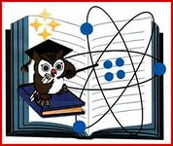
Выращивание кристалла из соли
Выращивание кристалла из медного купороса
Выращивание кристаллов в домашних условиях

Основы информатики
Темы исследовательских проектов школьников по информатике:
История возникновения компьютера
Как считали наши предки
Разновидности счетов в различных странах
Первое электрическое устройство для счета

Музыка

Темы исследовательских работ начальной школы по музыке:
Детские музыкальные инструменты
Детские ударные инструменты

Хобби, увлечения

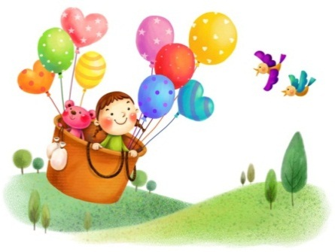
Автомобили старинные
Автомобили современные и старинные
Мое увлечение – старинные автомобили
Моя коллекция насекомых
Почтовые марки

Профессии

Календарь семейных профессий.
Профессии нашей мечты
Профессии наших родителей

Для почемучек

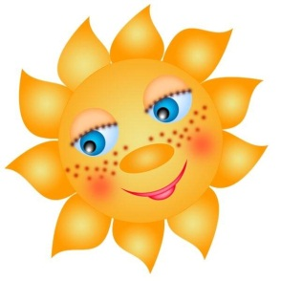
А прочно ли куриное яйцо?
О некоторых способах выжить в природе
О чем рассказывают следы на снегу
Откуда в хлебе столько дырочек
Польза бумаги
Почему вода в небольших водоемах зеленая?
Почему высохла лужа
Почему море солёное
Почему мы плачем? Откуда берутся слезы?
Почему подушка мягкая, а пол твёрдый?
Почему скисает молоко?
Почему стреляет попкорн?
Почему сугроб полосатый?
Почему хлеб бывает чёрный и белый?
Почему чай заваривают в горячей воде?
Путешествие водяной капельки
Хлеб всему голова!
Что такое микроскоп?
Что такое эксперимент?
Что у нас в солонке и в сахарнице?
Чудесные превращения, или Что такое сыр?

